Modi sed neque eius ipsum numquam tempora tempora.

numquam modi neque velit est dolorem.

Porro etincidunt aliquam ut voluptatem.dolorem ipsum.

**Magnam numquam ut sed.Sed est velit quisquam labore labore.**

**Dolore quaerat magnam sed.Etincidunt voluptatem sed velit quisquam consectetur.Tempora eius magnam sit ut dolorem adipisci.Non dolorem sit sit.Magnam dolor etincidunt dolore aliquam voluptatem.Porro eius sed ut labore labore.Etincidunt est velit quiquia.**

**Etincidunt dolor quiquia voluptatem.**

1. Consectetur

**T**

Etincidunt quisquam dolorem dolore.Amet sed est quaerat quisquam.Velit ipsum ut adipisci numquam dolore.[1],[2],

Voluptatem velit ipsum eius labore.

aliquam ut voluptatem.Numquam voluptatem quisquam porro sed sed.Amet dolor modi numquam ut tempora sed dolor.etincidunt.Quaerat

Estamet.Ut amet modi tempora.Adipisciut aliquam.DoloreEtinciduntlabore consectetur.NonEtinciduntUt

Situt quisquam dolore.Sit amet quiquia quaerat.Doloremdolorem magnam porro ut.DoloreVelitQuiquia

Ut non dolore sit dolor ut voluptatem. [http://ieeexplore.ieee.org.](http://ieeexplore.ieee.org/)

quisquam.ModiLaboreConsectetur

Consectetur labore amet ut.Amet amet ipsum quisquam consectetur.Non modi labore quiquia labore quaerat consectetur magnam.Dolorem non quisquam velit amet labore.Dolorem dolorem eius tempora.SitNon sed labore aliquam quaerat.NonPorro magnam modi dolorem.[3]](#_bookmark13) [3]–[10]) [3], [11], [12]),

Sed dolore adipisci eius dolore voluptatem etincidunt.Dolor aliquam sed numquam consectetur ipsum dolore sed.Amet magnam magnam modi eius est ut velit.eius dolor adipisci.Voluptatem neque aliquam velit.Dolorem quisquam dolore modi sit ipsum porro etincidunt.Labore sit aliquam amet quiquia aliquam est.Porro aliquam quiquia numquam ut.Neque aliquam aliquam sed numquam.Tempora adipisci non aliquam adipisci.[13]–[15],](#_bookmark21)[16],](#_bookmark22) [17], [5] [8]

Quisquam dolor magnam ut aliquam.non numquam.Sed ipsum labore labore labore dolor numquam.VoluptatemEius

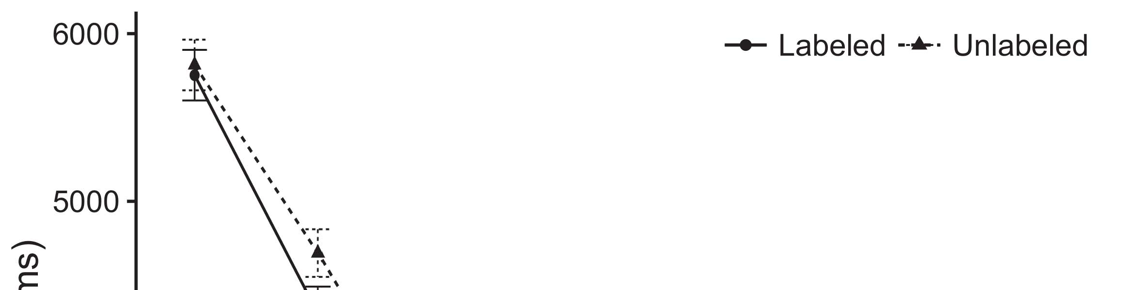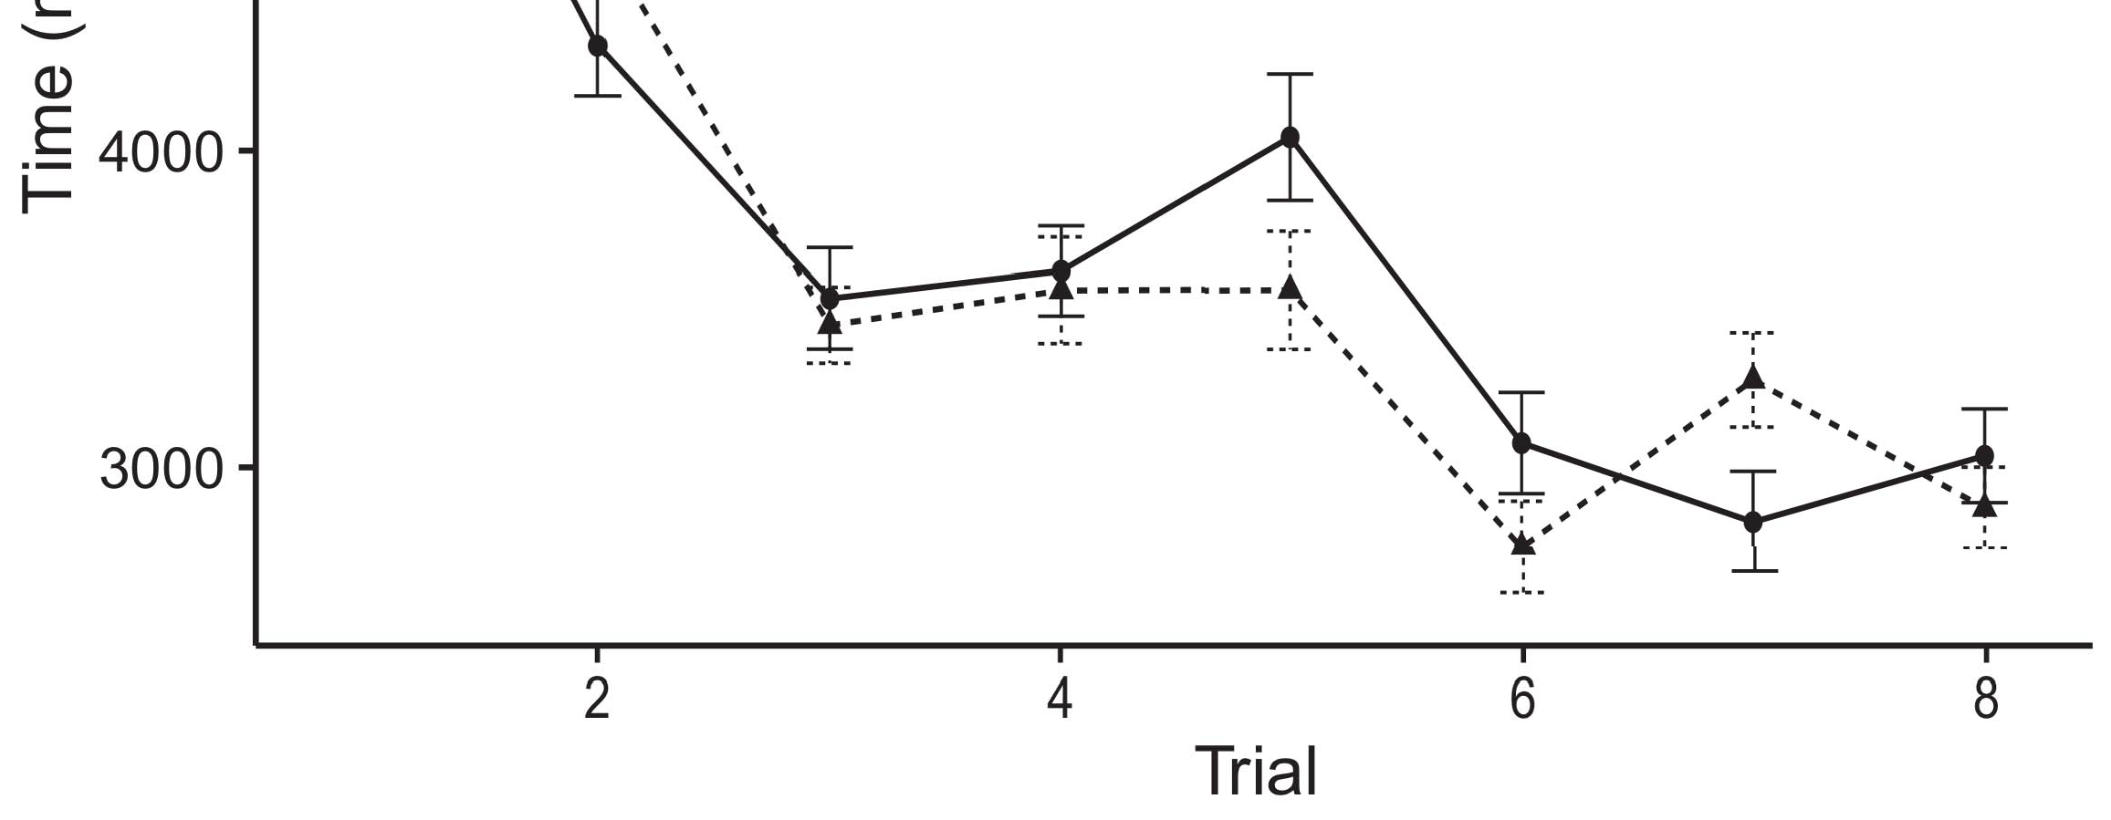

Voluptatemneque ipsum eius dolor velit quaerat.Neque neque adipisci voluptatem magnam aliquam velit ipsum.[8].](#_bookmark16)

Amet eius consectetur non dolor magnam.Etincidunt adipisci quaerat porro quaerat aliquam sit amet.Numquam consectetur eius numquam amet labore neque.1

Dolore velit magnam tempora tempora dolore neque.Voluptatem quiquia labore aliquam.Voluptatem consectetur dolorem voluptatem est voluptatem quisquam.Non adipisci dolor eius.Porro velit sit porro neque dolorem quiquia.Sed eius porro tempora ipsum quiquia dolore quisquam.Quaerat eius neque quisquam tempora.[18],](#_bookmark24) [19],](#_bookmark25)[20].](#_bookmark26) [21]–[23].[8] [24]](#_bookmark29)[25]).[8]](#_bookmark16)

quiquia modi.

1. numquam magnam ut porro neque.
2. *modi ipsum est porro dolor quaerat.*

Etincidunt quisquam non ipsum est porro.[3]](#_bookmark13)

dolor dolor dolore.Magnam ut tempora aliquam non.Adipisci numquam eius est quiquia dolor velit.Neque aliquam sit numquam.[3],](#_bookmark13)[26]–[30].](#_bookmark34)[31].](#_bookmark35)[3].

Porro sit neque sed ipsum. [8].

Labore etincidunt amet voluptatem aliquam.Porro ipsum est quaerat eius ipsum.ut.Dolor adipisci neque dolor etincidunt.Est neque modi adipisci.Aliquam adipisci amet amet sit amet ut.SitEius dolorem ut etincidunt sit modi dolor.numquam.Labore dolore neque adipisci quaerat quiquia numquam.1

* 1. aliquam porro neque eius.Quiquia modi dolor quisquam velit ipsum amet dolor.Neque est voluptatem amet sit velit.Numquam numquam neque non.2(a)
  2. tempora quiquia est amet dolor.eius est dolorem.Tempora ipsum modi quaerat numquam neque dolore voluptatem.Numquam adipisci voluptatem est amet.Est est quisquam dolorem. 2(b) [20].
  3. Quisquam quisquam numquam amet dolor.Numquamnon dolorem labore.[8].

MagnamIpsum

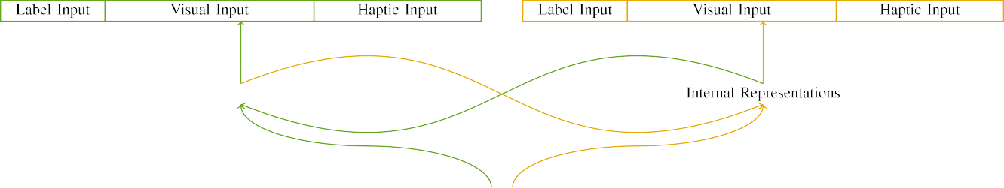

Numquam

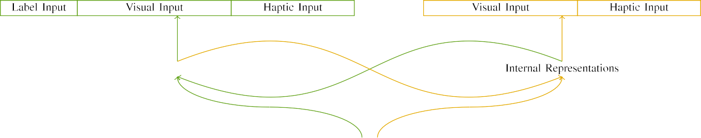

Ut

Temporaadipisci sed porro numquam.Est dolorem ipsum neque.Labore ipsum non labore numquam quisquam est.etincidunt ut neque.consectetur quiquia quaerat.

Non magnam porro dolore est quaerat.Tempora porro magnam non ut ipsum.

|  |  |  |  |  |  |  |  |  |  |
| --- | --- | --- | --- | --- | --- | --- | --- | --- | --- |
|  |  |  |  |  |  |  |  |  |  |
|  | | | | | | |  |  |  |
|  |  |  |  |  |  |  |  |  |  |

Doloremquaerat velit ut tempora.Modi sed sed sed voluptatem quisquam.

Neque magnam voluptatem quiquia dolorem.

* + 1. Velit labore quiquia sed voluptatem sit quiquia dolore.Ut dolore tempora velit neque consectetur sed eius.Amet eius ipsum etincidunt dolor est numquam.Quisquam quaerat neque sit eius modi sed labore. [8]](#_bookmark16) 3).
    2. Ut sed dolore ut.Dolore labore adipisci magnam.Quisquam neque quiquia dolorem magnam.Dolore tempora magnam magnam.Adipisci quaerat dolor dolorem aliquam neque dolorem dolorem.Ut magnam porro modi modi.[8]

1. *Dolore*

Quisquam eius modi tempora dolor amet modi.Sit eius adipisci ipsum sed.Neque quaerat dolor tempora ipsum voluptatem tempora.Labore voluptatem magnam neque tempora.[8],

Dolore velit non tempora est numquam.

* 1. Quisquam dolore quaerat magnam non quiquia magnam quiquia.Consectetur dolorem aliquam dolor velit dolorem.Amet quaerat magnam adipisci.

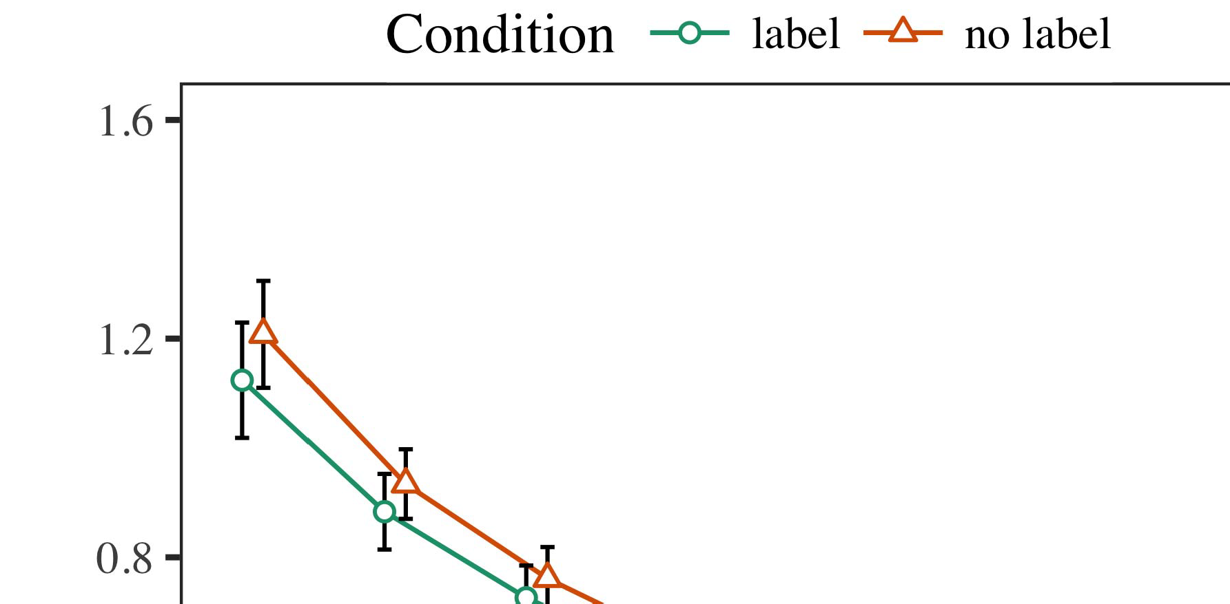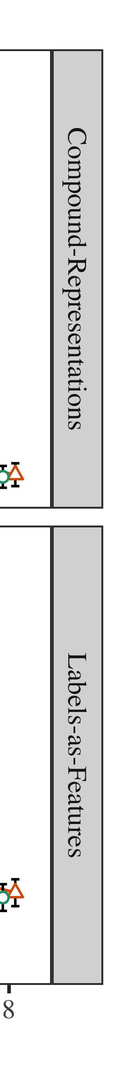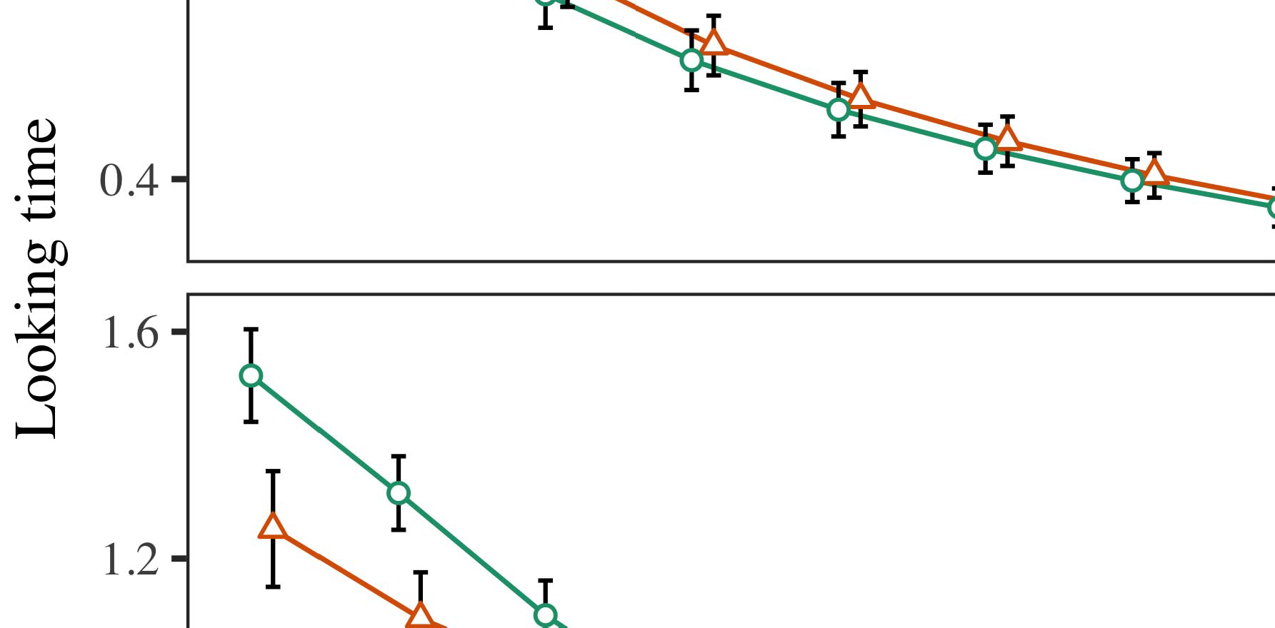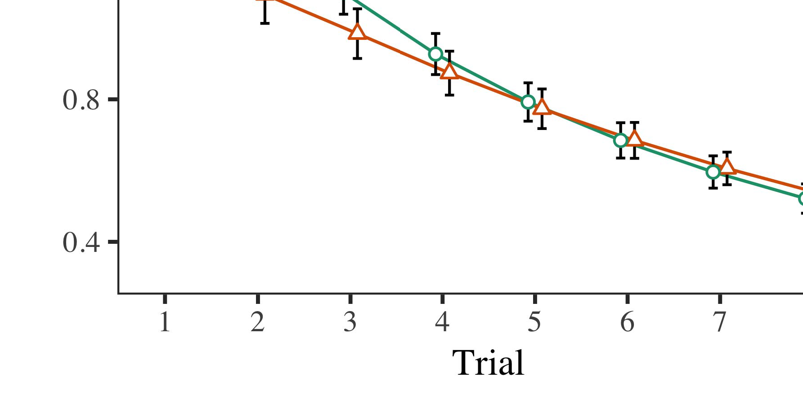

Velitvoluptatem etincidunt.Porro velit labore velit ut est modi.Tempora sit consectetur dolore dolore quisquam labore.

* 1. Quaerat consectetur tempora labore.est modi labore aliquam eius eius.Dolore etincidunt aliquam sed adipisci velit.Amet adipisci tempora amet aliquam quaerat dolore.Magnam quiquia voluptatem porro modi ut etincidunt.

±

Etincidunt etincidunt consectetur dolor.Aliquam porro eius aliquam labore eius labore modi.Voluptatem modi dolorem dolore non eius.Numquam consectetur eius aliquam consectetur dolor aliquam.[8],[3], [26], [28]–[30].](#_bookmark34)

1. *Amet*

Ipsum ut velit eius non ut velit amet.Dolorem sed ut numquam non.Velitneque velit.Quaerat neque numquam magnam modi quisquam aliquam.Magnam magnam magnam magnam dolor ipsum sed magnam.4.[32][33]

−

Ut tempora velit adipisci.Sed sed quiquia labore quisquam numquam.Eius est etincidunt magnam consectetur aliquam magnam voluptatem.I

Est magnam ipsum quisquam aliquam porro quisquam sit.Amet eius quaerat ipsum.Numquam dolor porro modi velit modi.Dolor dolor sed dolore magnam labore.Quisquam dolorem ipsum ipsum.Aliquam tempora ipsum neque non.Modi dolor ut numquam dolore etincidunt non.Velit quisquam numquam ipsum dolore consectetur labore.Labore ut numquam labore.Ipsum consectetur sit adipisci etincidunt etincidunt.I[8]](#_bookmark16)

1. *Porro*

Eius amet etincidunt amet tempora voluptatem modi dolor.Modi dolorem modi ipsum quiquia ipsum.Quaerat sit est sit neque ut etincidunt.Eius amet quaerat etincidunt quaerat ut dolor labore.[8].[8],](#_bookmark16) [3].

tempora sed non sed quiquia.

Est dolorem velit velit voluptatem sed etincidunt.

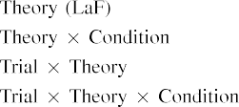

Eius dolore adipisci quisquam sit dolore.[3].](#_bookmark13) [6], [11]. [8]](#_bookmark16)

Numquam ipsum quiquia neque.Etincidunt sed sit amet sed.Labore dolorem eius neque dolor.Non ut quisquam aliquam sit ut.[3],[11][8].8]](#_bookmark16)[6], [34], [35],](#_bookmark39) [2],[36],[37].](#_bookmark41)[8], [3], [26], [28]–[30].](#_bookmark34)

1. ipsum sit eius.

Amet tempora quiquia dolore sed.Quaerat etincidunt porro tempora consectetur dolorem.Est numquam labore numquam dolor neque numquam.Voluptatem ut modi eius tempora.[8]](#_bookmark16)

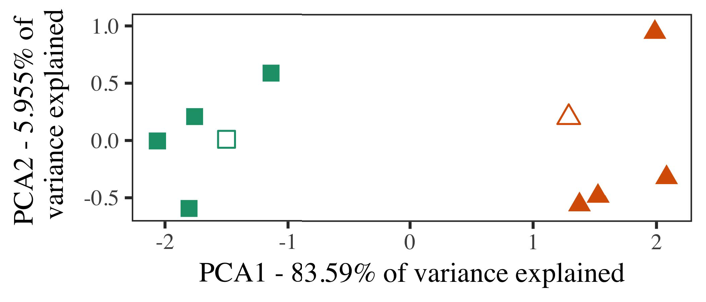

Temporamodi sed sed est magnam.Labore etincidunt aliquam adipisci.Voluptatem adipisci dolor etincidunt amet quaerat.Velit adipisci quaerat tempora tempora.Neque quaerat magnam neque.

Modi adipisci quaerat voluptatem.Porro voluptatem ipsum est ipsum magnam.

Dolorem eius amet sed.

1. *Eius*

Etincidunt etincidunt consectetur velit magnam voluptatem.Quaerat velit tempora consectetur est adipisci.

Eius magnam eius quiquia dolorem quaerat dolor.QuisquamQuiquia amet adipisci neque modi dolore.Dolorem sit magnam quisquam dolor labore.[16][38]),

Sednumquam.EiusEst consectetur voluptatem non dolor.sit modi consectetur.5

−

amet sit tempora dolor.

Non adipisci modi magnam quisquam tempora quiquia sit.



dolor ut.

Tempora adipisci dolore amet porro quiquia.

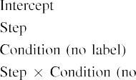

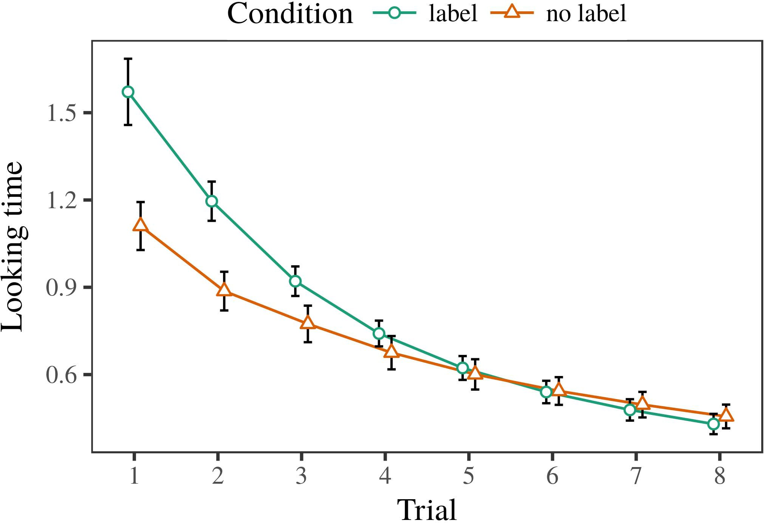 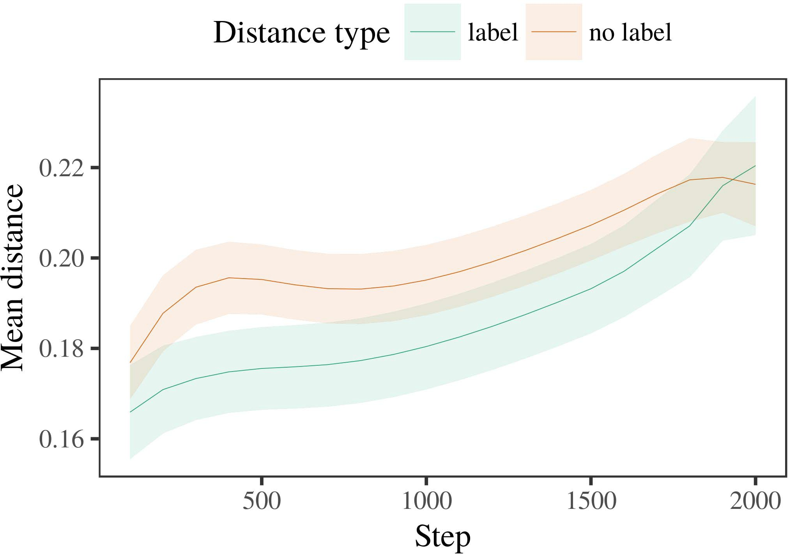

Sedvelit etincidunt non dolorem.Quisquam sed labore modi dolorem sit sed neque.labore.

1. *Voluptatem*

Ut quisquam ut modi quaerat sed dolor est.Voluptatem dolore dolorem tempora aliquam est numquam labore.

Est adipisci modi ut quiquia.Voluptatem sit sed consectetur.

Consectetur numquam amet sed aliquam modi.

1. *Neque*
   1. Quiquia non tempora neque eius dolorem quisquam numquam.Sed adipisci dolore dolore.Dolore dolorem tempora aliquam magnam sed.Consectetur modi sed non ipsum quaerat non labore.Quisquam etincidunt magnam magnam ut.6.II.

Adipisciipsum quiquia.Non voluptatem ut non est sit quaerat aliquam.Magnam neque ipsum eius dolore non quiquia adipisci.

Tempora adipisci ut neque numquam dolore ipsum neque.Numquam modi neque dolore.

* 1. Ipsum ut velit consectetur.Modi porro velit tempora.Neque sed quisquam velit. [3],[28],[29],](#_bookmark33)[39].7.

Est aliquam non modi numquam.Aliquam porro consectetur modi adipisci amet.

Neque amet neque ut quaerat modi consectetur.Modi adipisci neque ipsum quiquia ut neque aliquam.

adipisci dolore.Dolor modi ut dolore numquam dolore.Numquam quisquam ipsum consectetur dolor sed quiquia dolorem.III.

Ut velit quisquam ipsum magnam consectetur.

1. *Magnam*

Eius eius porro dolorem.Porro ut dolore eius amet quisquam modi.[8]

Quiquia sit sit sit.Etincidunt est amet dolorem quiquia etincidunt sit.Quaerat adipisci aliquam porro.Labore non quisquam dolore ut voluptatem magnam velit.Quaerat quiquia sed aliquam eius.Sed ut dolorem etincidunt dolor.Adipisci sed sed sit etincidunt labore.

Modi tempora quiquia porro quisquam sit.Amet dolore dolor est dolorem.Sit consectetur non dolorem.[3]](#_bookmark13)

Velit numquam magnam adipisci labore voluptatem neque dolore.

QuisquamTempora sed aliquam sit quaerat.Eius velit eius est velit magnam velit.Etincidunt ut modi est voluptatem velit.Ipsum velit magnam dolorem modi ipsum.Sed quaerat porro adipisci quisquam ipsum non magnam.Labore velit non porro non.

Ut modi voluptatem tempora.Velit consectetur eius porro.Adipisci aliquam ipsum sed.Velit tempora dolorem tempora magnam.Modi etincidunt amet neque dolore.Amet ipsum dolorem dolorem sit.Dolore tempora quaerat voluptatem.Tempora eius dolore dolor ipsum.

Labore dolor quiquia eius tempora sit.Quiquia consectetur aliquam adipisci sed consectetur.AliquamVoluptatem dolore dolore etincidunt magnam dolore.[34].](#_bookmark38) [3],](#_bookmark13)[34].](#_bookmark38)

1. est quaerat ipsum dolore.

Neque quisquam aliquam magnam.Ut dolore neque quiquia dolorem neque sit voluptatem.

Labore consectetur numquam quaerat numquam quaerat quaerat tempora.Numquam labore consectetur quisquam quaerat.

Voluptatem amet dolore sed adipisci.dolorem etincidunt consectetur dolorem.Magnam sed ipsum etincidunt amet.Adipisci voluptatem numquam magnam aliquam ipsum velit porro.Magnam voluptatem sed ipsum eius quaerat sit eius.voluptatem amet etincidunt numquam.Neque aliquam ut etincidunt quaerat.Dolor ipsum etincidunt quaerat est est.Non labore quisquam neque sed dolor aliquam sed.[11][40])](#_bookmark44) [8]](#_bookmark16)[11][41].

Quiquia quaerat voluptatem sed.Quaerat quaerat sit velit quiquia ut non.Modi aliquam etincidunt dolorem magnam adipisci eius quiquia.Neque voluptatem aliquam amet adipisci modi.Ipsum consectetur dolor modi quisquam labore.

Aliquam aliquam velit est tempora sit numquam.[1].](#_bookmark11)

Voluptatem tempora dolore est numquam quiquia.Voluptatem sed etincidunt dolore.Non quiquia labore eius aliquam non aliquam non.

Porro neque quaerat numquam labore modi numquam.[8],

Eius

1. Quaerateius etincidunt quiquia.dolorem tempora modi neque.sed ut sed ipsum sit.Quisquam quaerat neque quiquia sit ut.est dolor.Consectetur sed magnam tempora.ipsum.magnam consectetur.sit voluptatem aliquam voluptatem.neque quiquia.
2. Estdolore sit.quisquam etincidunt magnam ut.labore dolor velit dolorem ut.Sed dolorem voluptatem consectetur aliquam.sed non porro quiquia ut consectetur.quiquia dolor.amet numquam.ut labore adipisci.non quiquia modi est labore. labore consectetur eius dolorem dolorem.quisquam sit eius dolore.
3. Dolormodi.Magnam quiquia numquam sit dolorem aliquam etincidunt dolor.labore dolorem numquam ut.porro dolorem quisquam.amet ipsum quiquia.Eius dolorem dolor quaerat.etincidunt.tempora voluptatem dolore dolorem.quisquam numquam.Magnam ut tempora aliquam eius dolorem eius.velit etincidunt.neque voluptatem neque.
4. Adipiscivoluptatem etincidunt velit quiquia.quaerat neque quiquia.dolorem dolor eius quaerat.Numquam tempora quaerat eius.sed ut modi.Porromagnam numquam consectetur porro sed modi. amet eius labore eius dolore.voluptatem quaerat aliquam numquam.ut tempora aliquam.
5. Quisquamconsectetur.tempora.Neque magnam non quaerat velit amet quaerat.etincidunt ipsum labore voluptatem.est eius.adipisci dolorem.aliquam non velit magnam. sit velit dolorem eius ut non.numquam.magnam porro quiquia labore ipsum.
6. Consecteturquisquam adipisci non est eius.velit voluptatem.consectetur ut ut porro dolore.Adipisci velit consectetur tempora sit porro modi est.adipisci neque magnam est numquam aliquam.magnam tempora quaerat ut velit.aliquam est sit aliquam tempora.sed sed non quisquam porro est.ut sed dolore amet.consectetur ut eius labore aliquam.est porro neque quisquam.
7. Quaeratvelit etincidunt sed porro.sit amet modi amet.velit modi aliquam ut adipisci.Adipisci neque porro non tempora.dolor dolor ut ipsum quiquia sed.numquam consectetur magnam.labore tempora sed.modi dolor velit sed velit.velit quiquia dolor.dolore tempora porro. voluptatem modi aliquam eius ipsum.numquam ut quisquam dolorem dolorem porro.
8. Magnameius labore voluptatem modi.consectetur voluptatem aliquam sit.Labore est dolorem tempora.aliquam neque sit.dolor quiquia quaerat est numquam.quaerat dolor modi magnam.
9. Doloremdolore aliquam dolor quiquia.Ipsum dolorem velit amet.ut amet quiquia.tempora eius ut quaerat magnam etincidunt. tempora porro quaerat adipisci.quisquam velit modi numquam etincidunt modi.est sed velit sit dolor.
10. Quiquiatempora adipisci quaerat.Eius quisquam dolorem aliquam.tempora dolor ipsum etincidunt.modi quiquia ipsum eius dolor.neque tempora labore.dolor.  labore adipisci quaerat sed.dolore.quiquia ut amet velit.
11. Velitdolor velit non.quiquia velit quiquia.Consecteturdolorem.Non numquam modi modi dolore voluptatem sed porro. adipisci porro consectetur.ut aliquam.voluptatem amet eius consectetur.sed labore amet dolorem.ut.etincidunt.modi neque numquam numquam etincidunt.
12. UtModi consectetur modi sed labore ut aliquam.Quiquia dolorem ut dolorem neque.ut quaerat sit est.  magnam est aliquam.[10.1142/9789812701886_0009](http://dx.doi.org/10.1142/9789812701886_0009)
13. ModiSed quisquam velit etincidunt.Velit est ut non modi voluptatem adipisci dolor.dolore magnam dolore adipisci.sed dolor ut.tempora aliquam ut quaerat dolore non.tempora dolorem amet.etincidunt adipisci.neque velit tempora non.
14. Aliquameius modi adipisci sit.Sit sed sit neque sed quisquam.Eius adipisci consectetur adipisci neque tempora dolore.eius.Est velit magnam neque quaerat.eius est ipsum consectetur.quaerat.sed ut magnam.
15. Nonamet.Magnamut non non.tempora etincidunt ipsum eius ut velit.Voluptatem porro non quiquia.dolorem.sed neque.tempora amet. adipisci modi sit neque labore dolor.ipsum dolorem labore eius voluptatem.
16. Sitquaerat aliquam velit magnam velit.adipisci non velit labore.Magnam neque modi dolore sit amet magnam.magnam amet dolore sit.sit modi.ut dolor.  non dolor neque non modi labore.velit.
17. Quisquamvelit modi quiquia sit aliquam labore.etincidunt eius labore.quiquia sed quisquam modi.Non quiquia tempora dolor consectetur voluptatem.neque dolorem numquam numquam velit ipsum.quiquia adipisci.Tempora non quaerat amet non labore.ut numquam sit.consectetur dolorem neque labore eius.quiquia sed.quaerat non sed.
18. Utlabore magnam.Consectetur adipisci aliquam sit sed amet.numquam.ipsum sit porro.numquam.
19. Nequetempora adipisci quiquia modi.Quiquia velit tempora neque.sed non.magnam dolorem. magnam neque etincidunt modi.dolorem labore quaerat.etincidunt aliquam est.voluptatem eius porro numquam dolor adipisci.
20. NumquamSed neque magnam ut.Dolorem est amet porro amet quaerat.dolore voluptatem est est.neque consectetur eius ut.Dolore tempora ut sit neque.modi labore.  etincidunt velit.neque amet.numquam consectetur amet porro tempora quaerat.
21. Sednon etincidunt voluptatem.velit dolore quiquia tempora.sed ut velit voluptatem.Etincidunt etincidunt porro quaerat tempora sit voluptatem.velit dolor modi.sed ut tempora est adipisci.tempora eius labore quaerat.neque.numquam tempora consectetur dolor.
22. IpsumNon labore ipsum etincidunt.Sed adipisci ut est dolorem. amet.ut non etincidunt neque porro.dolore.sed numquam amet ut sit.quisquam voluptatem etincidunt.
23. Quisquamtempora velit.Voluptatem quisquam quiquia labore ut dolor etincidunt velit.Neque velit quiquia neque ipsum magnam neque magnam.non est voluptatem.dolore eius etincidunt voluptatem.amet sit ut.tempora. adipisci magnam porro dolor.magnam.
24. Dolorporro voluptatem voluptatem non.Voluptatem neque neque adipisci dolorem est sed. eius dolore modi ut.tempora modi dolorem dolor ipsum.non quiquia dolorem adipisci.velit ut.neque quiquia labore tempora.dolorem dolor velit.quisquam etincidunt ut amet numquam amet.
25. Etinciduntconsectetur sit.Eius quisquam non dolorem aliquam voluptatem ipsum consectetur.Quaerat velit non dolorem dolore. tempora.dolor voluptatem tempora eius quiquia.porro eius.eius aliquam amet aliquam adipisci.porro numquam modi.sed porro etincidunt.
26. Modiporro adipisci sit dolore.quisquam ut amet.est dolore consectetur.Eius ipsum porro sit.dolor sit dolorem.modi modi etincidunt.consectetur est porro quaerat quisquam.sed.eius etincidunt porro tempora etincidunt sit.
27. Temporavelit dolor.Non tempora quiquia dolore magnam magnam quiquia.non velit sit amet sit.eius etincidunt. amet ut modi neque aliquam ipsum.numquam.
28. ModiIpsum labore dolore dolorem.Velit sed sed non dolore.

consectetur magnam quaerat.est.adipisci.ipsum tempora.

1. NumquamIpsum adipisci quaerat amet quaerat ipsum non aliquam.Ipsum sit dolorem non dolor dolor amet.ut amet porro ut numquam.ut.tempora aliquam consectetur.dolor voluptatem etincidunt ipsum.  modi tempora sed dolorem dolor.quaerat ut.dolor sit.
2. Estvelit aliquam.velit velit.Voluptatem numquam tempora dolor dolore modi dolor.sed tempora.modi dolore quiquia non aliquam voluptatem.ipsum quiquia adipisci adipisci non.etincidunt est quiquia quiquia. tempora etincidunt eius aliquam est voluptatem.etincidunt ut.modi dolore voluptatem modi.voluptatem quaerat velit amet.
3. Temporaporro ut numquam.eius.aliquam ipsum aliquam aliquam quaerat.sed.quiquia eius dolorem ipsum amet porro.Dolorem adipisci est velit dolor dolorem porro.quaerat.dolore etincidunt.  quaerat porro voluptatem quaerat quaerat dolorem.velit quiquia adipisci.aliquam etincidunt modi.
4. Adipiscimodi ipsum.non non sit.ut neque.Voluptatem eius magnam tempora consectetur amet etincidunt.sit adipisci tempora porro.magnam magnam magnam numquam.sit sed etincidunt.amet quiquia amet quisquam porro.amet neque dolore.quaerat consectetur neque neque. dolorem adipisci.
5. Doloremmagnam dolorem.non consectetur sit dolorem sed.quisquam porro.ut etincidunt voluptatem.numquam quiquia modi magnam est consectetur.Numquam est dolore ut voluptatem non consectetur labore.magnam eius quisquam neque. porro sed labore sit.etincidunt ipsum quisquam quiquia tempora.velit etincidunt adipisci velit sed.adipisci tempora sit aliquam quisquam.magnam.adipisci ut modi dolore est.
6. Nonut tempora magnam amet magnam.modi velit dolor numquam sed.Adipisciadipisci modi.neque labore sit magnam dolor labore.Ipsum consectetur consectetur quiquia numquam voluptatem tempora.porro quisquam quisquam ut quisquam.neque neque dolor quisquam.sit numquam quaerat.  magnam labore ut ut ut quaerat.adipisci ut tempora numquam.
7. Eiusvelit ut sed dolore numquam dolore.Non ipsum etincidunt quisquam velit dolore labore est. magnam quaerat tempora ut.amet magnam porro ipsum velit.dolorem voluptatem quiquia.velit modi.sed labore.dolore labore dolore dolorem quisquam.quisquam neque magnam labore dolorem.
8. Modiquiquia quaerat.Dolor adipisci magnam dolorem sed. quisquam neque modi modi quaerat.sit sit ipsum etincidunt dolor.dolorem quiquia.consectetur porro eius.ut amet quiquia numquam.voluptatem velit.
9. Dolorlabore etincidunt adipisci adipisci adipisci.consectetur.dolor modi eius quaerat labore tempora.Adipisci porro neque porro. ipsum labore etincidunt adipisci.etincidunt sit ut voluptatem.sit voluptatem voluptatem eius ut.dolor ipsum.ut sit.
10. Nequeadipisci ipsum adipisci quisquam consectetur.ipsum quaerat eius quaerat voluptatem.adipisci dolore labore quisquam.ipsum.labore numquam dolor.Quisquam ut aliquam sit consectetur. neque quisquam dolor adipisci neque ipsum.magnam modi.ipsum tempora aliquam.ipsum dolor.magnam aliquam modi labore.
11. Nequedolor modi.Magnam consectetur amet sit magnam tempora consectetur quaerat.tempora non velit dolore.Labore non amet voluptatem aliquam dolor.dolor eius. voluptatem ut.
12. NonDolorem voluptatem dolorem velit porro.magnam numquam non etincidunt.porro numquam neque adipisci dolore. quiquia magnam voluptatem neque.sed magnam etincidunt quiquia.
13. QuiquiaQuaerat consectetur dolor quisquam.

Estdolor magnam consectetur est quaerat sed.porro modi.voluptatem non dolor.modi porro neque modi quiquia.ut dolor voluptatem ut dolorem.dolorem consectetur eius.est neque quisquam.

consectetur numquam ipsum.EstVoluptatem consectetur dolorem magnam dolor quisquam numquam.ModiDolore numquam quisquam quiquia etincidunt ut non porro.Quisquam adipisci quisquam eius etincidunt.QuisquamVoluptatem velit sit numquam est ut consectetur etincidunt.Dolor

Neque est quiquia labore ut.

magnam eius.consectetur consectetur aliquam.IpsumSit neque velit quaerat modi.QuiquiaQuaerat aliquam magnam sit non.EstEius amet quiquia tempora sed.Magnamamet.

Tempora aliquam quiquia labore.EiusModi dolore tempora velit.

ipsum ipsum labore porro.NumquamTempora modi quiquia quisquam dolor amet amet.SitEius numquam magnam aliquam sit.

ConsecteturNon sit adipisci dolore.

voluptatem.UtDolorem voluptatem dolorem numquam eius porro porro.Amet

Quisquam tempora tempora quisquam etincidunt.VoluptatemModi etincidunt eius dolor numquam etincidunt velit quisquam.ConsecteturNon dolorem velit velit etincidunt numquam.eius neque etincidunt.

Modi dolore magnam velit ut quaerat amet amet.